«Международный женский день»
Подготовила воспитатель: Харатян К.В.

В этот яркий светлый день в зале мы собрались,
Чтоб поздравить наших мам, очень мы старались.
Для мам сегодня наши крошки дружно хлопают в ладошки!
Пусть услышат наши мамы, как мы весело поём,
И песенкой про маму поздравим с женским днём.

8 Марта - Женский день. Праздник, который любят и ждут, чтобы поздравить своих любимых мам, бабушек, сестер. Особых поздравлений удостаиваются наши любимые мамочки, ведь для каждого человека мама – самый близкий и родной челок на земле.
В нашей группе ко дню 8 Марта, был проведён детский утренник, целью которого стало воспитание доброжелательного отношения и любви к близким людям, раскрытие творческих способностей детей через различные виды музыкальной деятельности, развитие положительных эмоций.
В преддверии женского праздника дети решают, что подарить маме на 8 Марта, как порадовать и удивить. Ребята совместно с воспитателями разучили с детьми песни и танцы.
8 Марта в детском саду – праздник, который символизирует собой приход весны. В этот день ни одна женщина не остается без внимания и подарков. Дети обязательно должны участвовать в этом замечательном празднике, ведь нет ничего трогательнее, чем милый стих о маме или бабушке, произнесенном устами малыша. Детская искренность и непосредственность, несомненно, порадует родителей в этот день. Кроме того, это замечательный повод развлечь детей различными конкурсами, играми и представлениями.
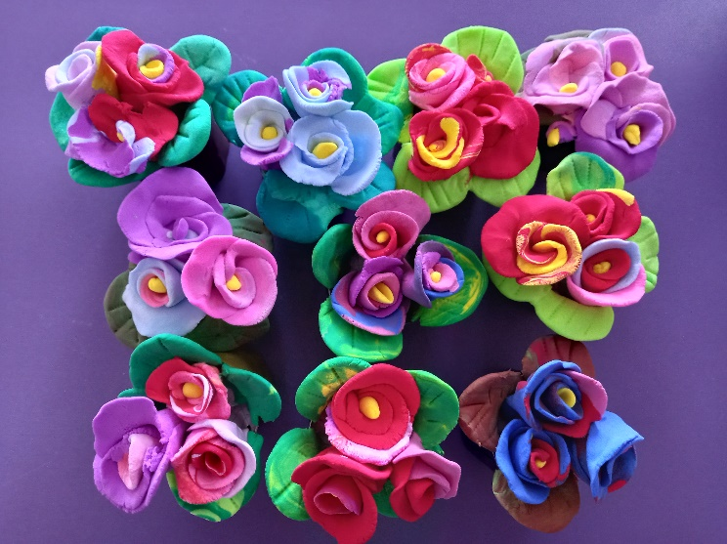
Наши подарки для мам!

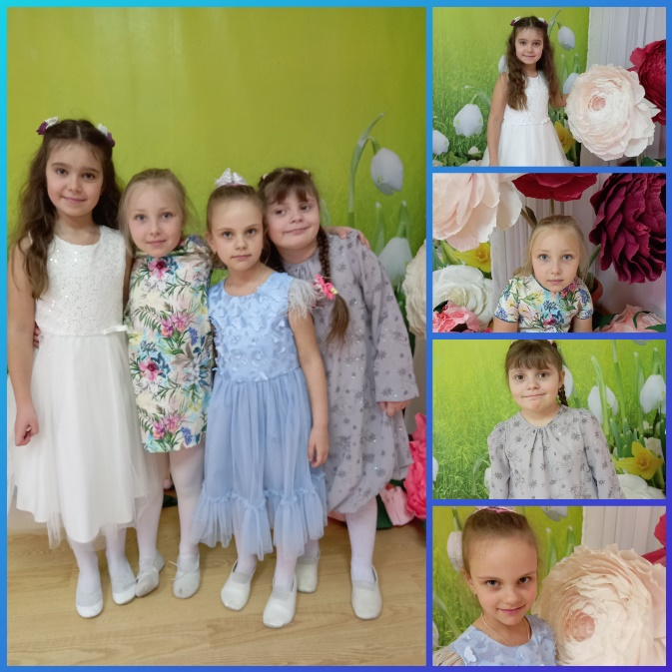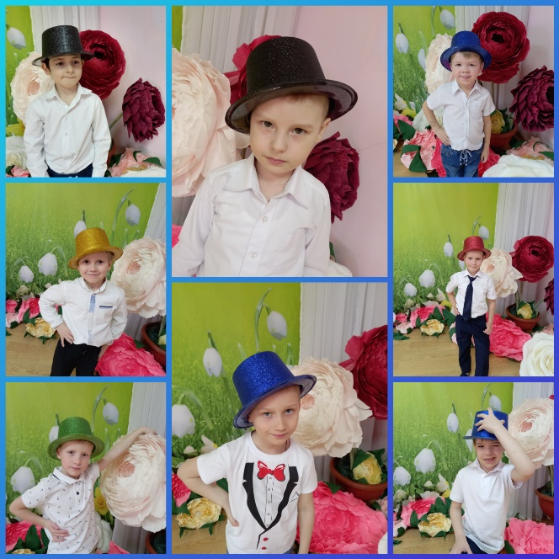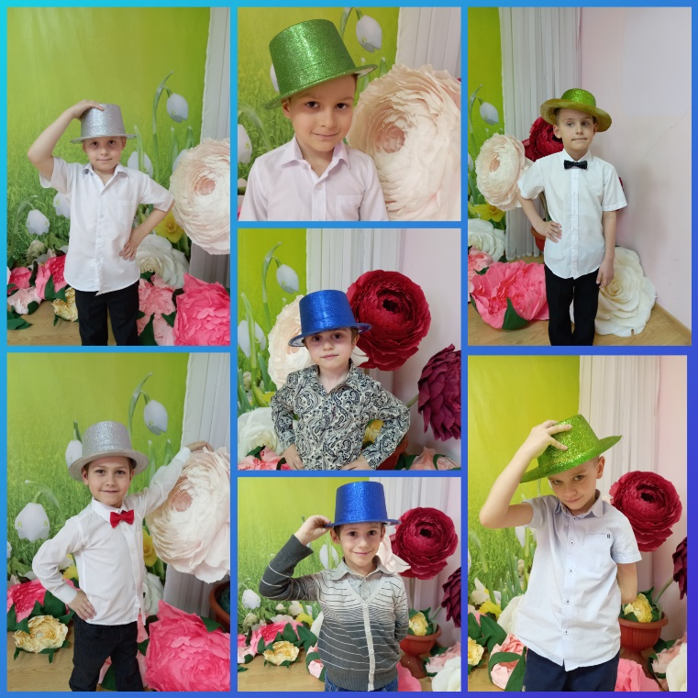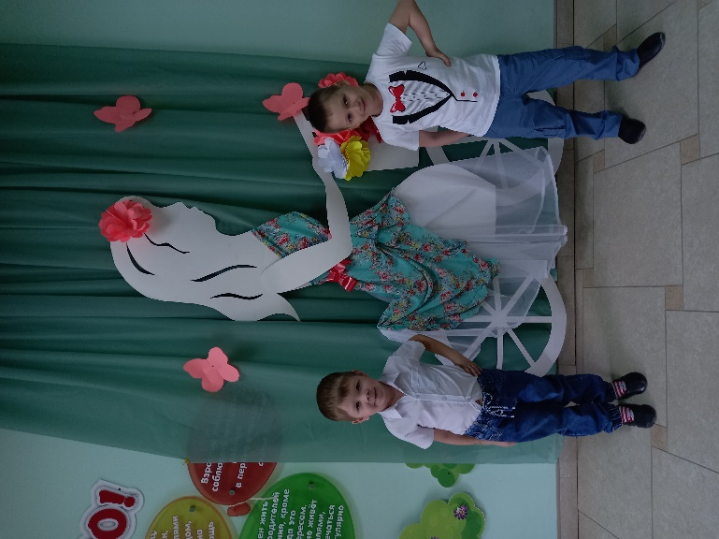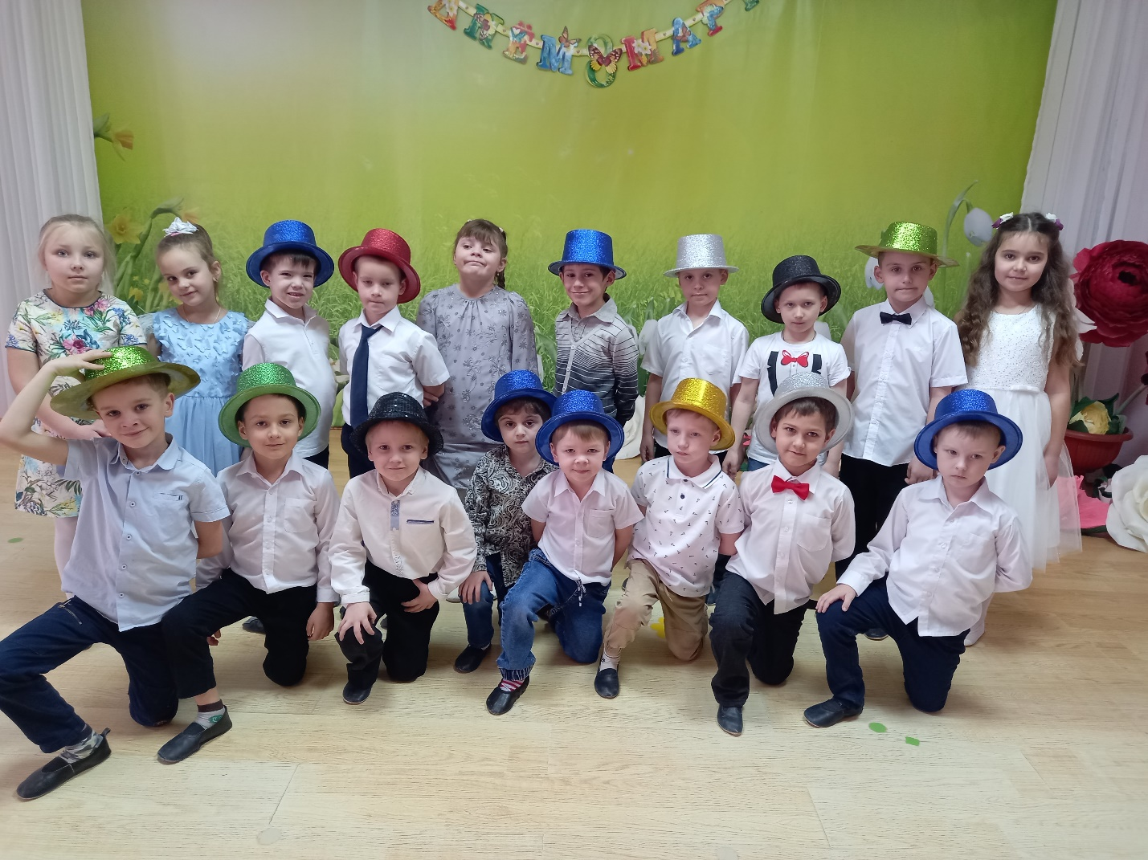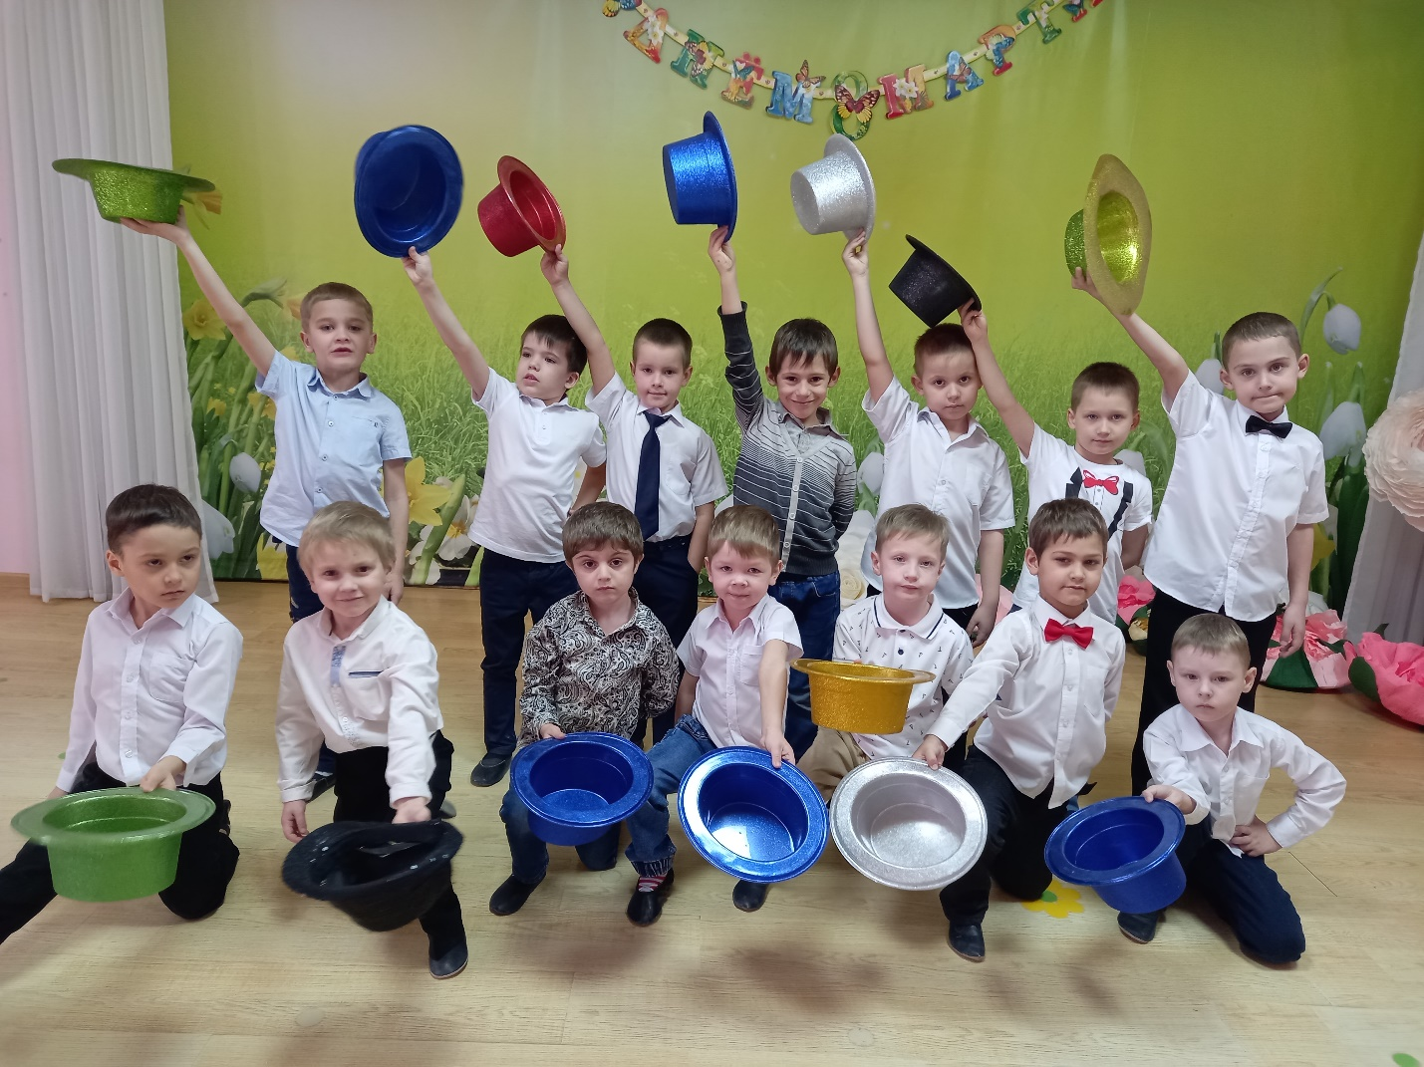
Источник: https://ped-kopilka.ru/vospitateljam/prazdniki-v-dou/8-marta-v-detskom-sadu.

